1．设点A是单位圆上的一定点，动点P从点A出发在圆上按逆时针方向旋转一周，点P旋转过的弧的长为l，弦AP的长为d，则函数d＝f(l)的图象大致是( )．
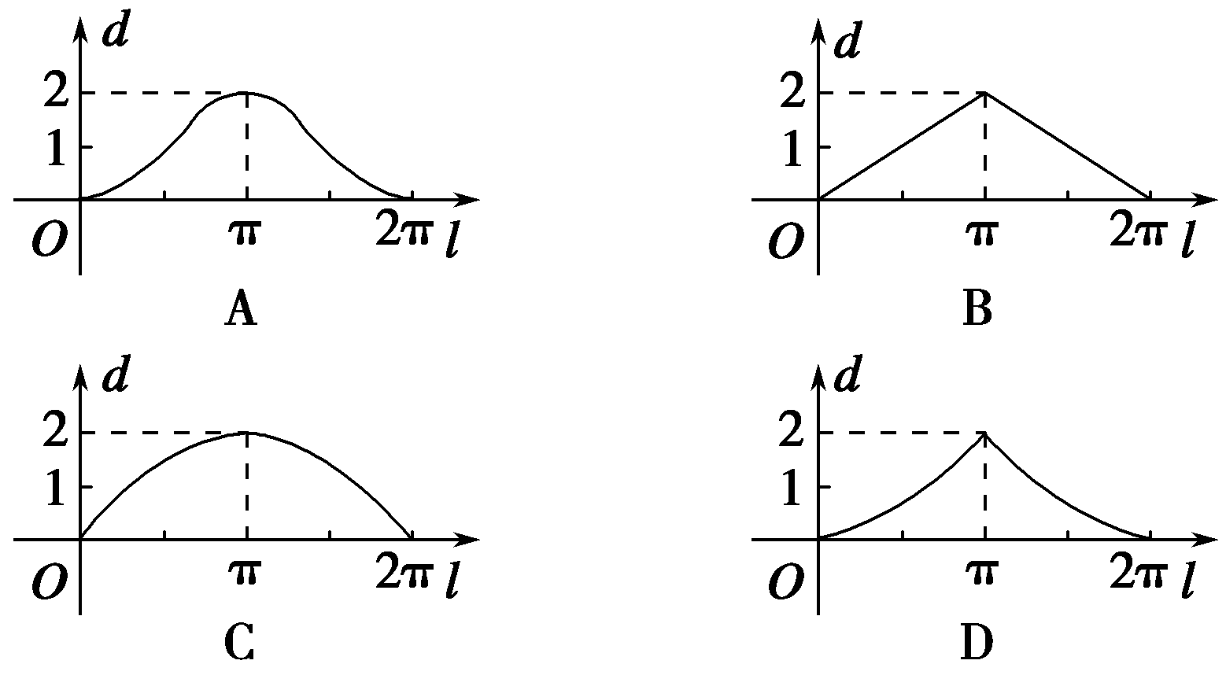
解析 令所对的圆心角为θ，由OA＝1，知l＝θ，sin＝，所以d＝2sin＝2sin，即d＝f(l)＝2sin(0≤l≤2π)．
答案 C
2．如图是一向右传播的绳波在某一时刻绳上各点的位置图，经过周期后，乙点的位置将如同( )．
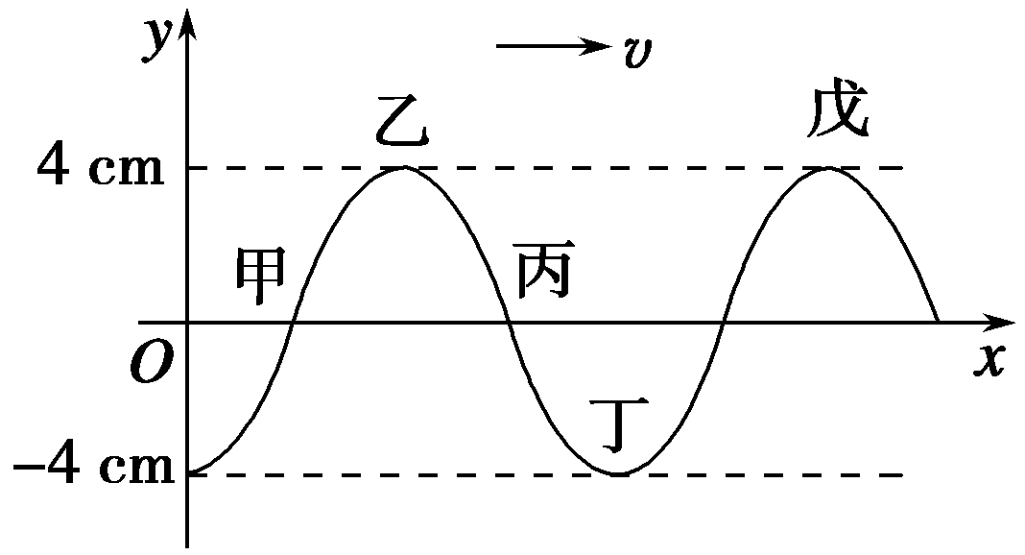
A．甲 B．丙
C．丁 D．戊
解析 因为绳波从乙点传到戊点正好是一个周期，经过周期，绳波正好从乙点传到丁点．又在绳波的传播过程中，绳上各点只是上下振动，即纵坐标在变，横坐标不变，所以经过周期，乙点位置将移至它关于x轴的对称点处，即横坐标不变，纵坐标与图中的丁点相同．
答案 C
3．(2012·巢湖市质量检测)商场人流量被定义为每分钟通过入口的人数，五一某商场的人流量满足函数F(t)＝50＋4sin(t≥0)，则在下列哪个时间段内人流量是增加的( )．
A．[0,5] B．[5,10]
C．[10,15] D．[15,20]
解析 由2kπ－≤≤2kπ＋，k∈Z，知函数F(t)的增区间为[4kπ－π，4kπ＋π]，k∈Z.当k＝1时，t∈[3π，5π]，而[10,15]⊆[3π，5π]，故选C.
答案 C
4．已知某种交流电电流I(A)随时间t(秒)的变化规律可以用函数I＝5sin表示，t∈[0，＋∞)，则这种交流电电流在0.5秒内往复运行________次．
解析 周期T＝＝(秒)，从而频率为每秒50次，0.5秒往复运行25次．
答案 25
5．(2012·盐城高一检测)某时钟的秒针端点A到中心点O的距离为5 cm，秒针均匀地绕点O旋转．当时间t＝0时，点A与钟面上标12的点B重合，将A、B两点的距离d(cm)表示成t(s)的函数，则d＝________，其中t∈[0,60]．
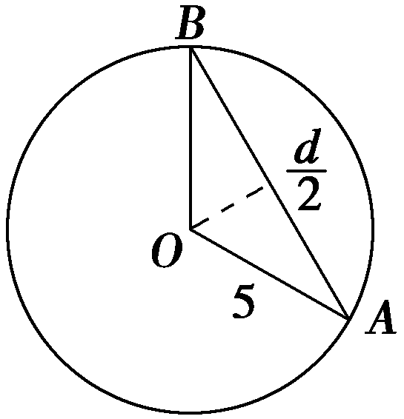
解析 经过t s秒针转了t rad.由图知sin＝，所以d＝10sin.
答案 10sin
6．某城市一年中12个月的平均气温y与月份x的关系可近似地用函数y＝a＋Acos(x＝1,2,3，…，12)来表示，已知6月份的月平均气温最高为28 ℃，12月份的月平均气温最低为18 ℃，则10月份的平均气温为________℃.
解析 据题意得28＝a＋A,18＝a－A，解得a＝23，A＝5，所以y＝23＋5cos，令x＝10，得y＝23＋5cos＝23＋5cos＝20.5.
答案 20.5
7．在波士顿，估计某一天的白昼时间的小时数D(t)的表达式是D(t)＝3sin＋12，其中t表示某天的序号，t＝0表示1月1日，以此类推．
(1)问哪一天白昼最长？哪一天最短？
(2)估计在波士顿一年中有多少天的白昼超过10.5小时？
解 (1)白昼时间最长的一天，即D(t)取得最大值的一天，此时t＝170对应的是6月20日(闰年除外)，类似地，t＝353时，D(t)取得最小值，即12月20日白昼最短．
(2)D(t)>10.5，即3sin＋12>10.5，
∴sin>－，t∈[0,365]，
∴49<t<292,292－49＝243.
所以约有243天的白昼时间超过10.5小时．

8．已知A₁，A₂，…A_{n}为凸多边形的内角，且lgsin A₁＋lgsin A₂＋……＋lgsin A_{n}＝0，则这个多边形是( )．
A．正六边形 B．梯形
C．矩形 D．含锐角菱形
解析 由题意，得sin A₁·sinA₂·…·sin A_{n}＝1，
∴sin A₁＝sin A₂＝…＝sin A_{n}＝1，∴A₁＝A₂＝…＝A_{n}＝90°.
根据多边形的内角和得n×90°＝(n－2)×180°，解得n＝4.
答案 C
9．(2012·菏泽高一检测)据市场调查，某种商品一年内每件出厂价在7千元的基础上，按月呈f(x)＝Asin (ωx＋φ)＋B(A>0，ω>0，|φ|<)的模型波动(x为月份)，已知3月份达到最高价9千元，7月份价格最低为5千元，根据以上条件可确定f(x)的解析式为________．
解析 由题可知＝7－3＝4，
∴T＝8，∴ω＝＝.
又∴
即f(x)＝2sin ＋7(*)
又过点(3,9)，代入(*)式得sin ＝1.
由＋φ＝，且|φ|<，得φ＝－，
即f(x)＝2sin ＋7(1≤x≤12，x∈N*)．
答案 f(x)＝2sin ＋7(1≤x≤12，x∈N*)
10．已知某海滨浴场海浪的高度y(米)是时间t(0≤t≤24，单位：时)的函数，记作：y＝f(t)．下表是某日各时的浪高数据.
t(时) | 0 | 3 | 6 | 9 | 12 | 15 | 18 | 21 | 24
y(米) | 1.5 | 1.0 | 0.5 | 1.0 | 1.5 | 1.0 | 0.5 | 0.99 | 1.5
(1)根据以上数据，求函数y＝f(t)的函数表达式；
(2)依据规定，当海浪高度高于1米时才对冲浪爱好者开放，请依据(1)的结论，判断一天内的上午8：00时至晚上20：00时之间，有多少时间可供冲浪者进行运动？
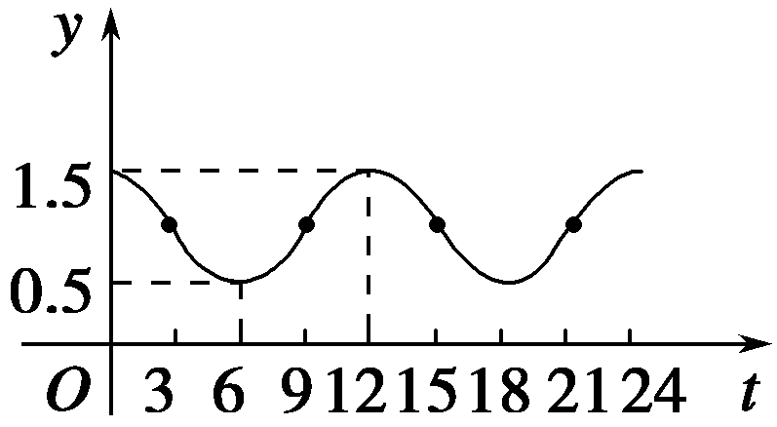
解 (1)由表中数据描出各点，并把这些点用平滑的曲线连接起来(如图)，由图知，可设f(t)＝Acos ωt＋b，并且周期T＝12，
∴ω＝＝＝，
由t＝0，y＝1.5，得A＋b＝1.5；
由t＝3，y＝1.0，得b＝1.0.
∴A＝0.5，b＝1.
∴y＝cost＋1.
(2)由题知，当y>1时才可对冲浪者开放，
∴cost＋1>1.
∴cost>0.
∴2kπ－<t<2kπ＋，
即12k－3<t<12k＋3(k∈Z)．①
∵0≤t≤24，故可令①中k分别为0,1,2，
得0≤t<3或9<t<15或21<t≤24.
∴在规定时间上午8：00至晚上20：00之间，有6个小时的时间可供冲浪者运动，即上午9：00至下午3：00.

